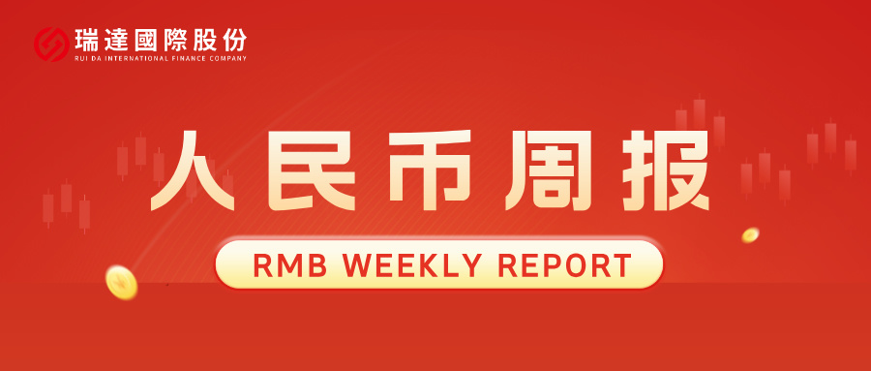
- 上周行情回顾
周五（10月31日）美元兑人民币中间价报7.0880，调升16基点，上周累计调降48个基点。港交所美元兑人民币期货主力合约CUSF2512收跌0.08%。新交所美元兑离岸人民币期货主力合约UCZ25收跌0.1%。
美元兑在岸人民币收报7. 1135，美元兑离岸人民币收报7.1224，在当周分别下调95和下调38个基点。欧元兑人民币报8.2102、英镑兑人民币报9.3310、日元兑人民币报4.6243、澳元兑人民币报4.6537，在当周分别降583、降1354、降350和升259个基点。
上周央行公开市场累计进行了20680亿元逆回购操作和9000亿元1年期MLF操作，当周央行公开市场有8672亿元逆回购和7000亿元1年期MLF到期到期，因此净投放14008亿元。
- 消息回顾
1、中美吉隆坡经贸磋商成果共识公布。美方将取消针对中国商品加征的10%所谓“芬太尼关税”，对中国商品加征的24%对等关税将继续暂停一年。美方将暂停实施出口管制50%穿透性规则以及对华海事、物流和造船业301调查措施一年。中方将相应调整或暂停实施相关反制措施。双方还就芬太尼禁毒合作、扩大农产品贸易、相关企业个案处理等问题达成共识。美方在投资等领域作出积极承诺，中方将与美方妥善解决TikTok相关问题。
2、央行行长潘功胜发文详解“双支柱体系”主要任务。潘功胜指出，要优化基础货币投放机制和货币政策中间变量，淡化对数量目标的关注；健全市场化的利率形成、调控和传导机制；及时矫正和阻断市场“羊群效应”；研究和储备应对宏观经济、金融市场波动等领域的政策工具。持续整治金融业“内卷式”竞争、资金空转。
3、国家外汇局发布通知，从推动便利化政策优化扩围、支持贸易新业态等创新业务健康发展、提升服务贸易企业资金使用效率三个方面推出9项政策措施，进一步便利市场经营主体办理跨境贸易业务。
4、美联储如期降息25个基点，将联邦基金利率下调至3.75%-4.00%，为年内第二次降息；并宣布自12月1日起结束资产负债表缩减。声明指出通胀仍处高位，就业下行风险上升，货币政策保持适度限制性。美联储理事米兰再次投了反对票，他希望降息50个基点。美联储施密德则希望维持利率不变。美联储主席鲍威尔表示，12月是否进一步降息“远非已成定局”，政府停摆导致数据缺失，可能影响后续决策。美联储内部对后续路径存在显著分歧，部分官员主张至少等待一个会议周期再做决定。
- 相关图表
图表 1 美元兑人民币中间价
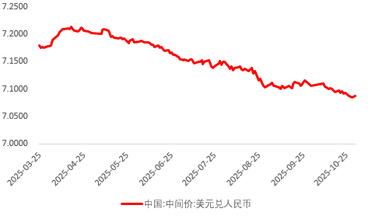
资料来源：Wind，瑞达国际
图表 2 港交所美元兑人民币期货CUSF主连收盘价
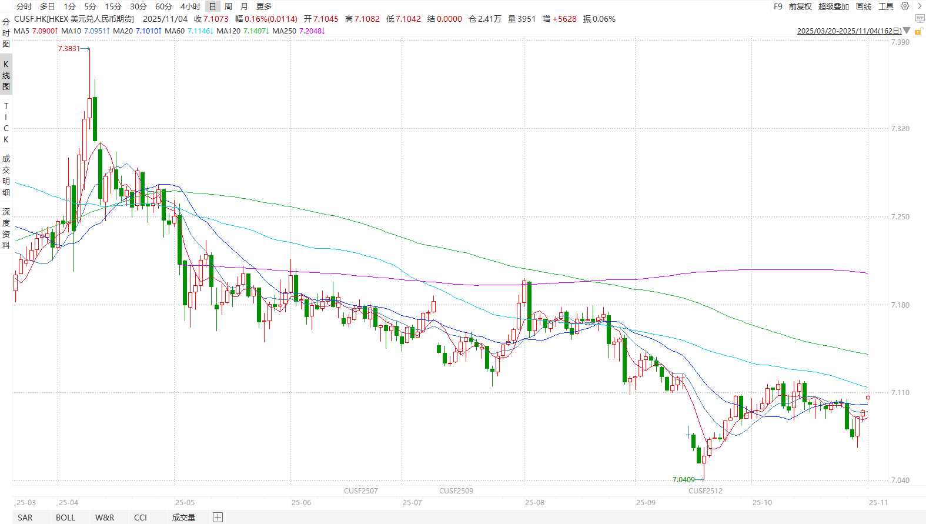
资料来源：Wind，瑞达国际
图表 3 港交所美元兑人民币期货CUSF涨跌幅（%）
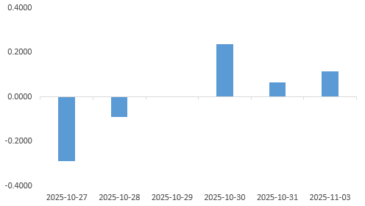
资料来源：Wind，瑞达国际
图表 4 新交所美元兑人民币期货UC主连收盘价
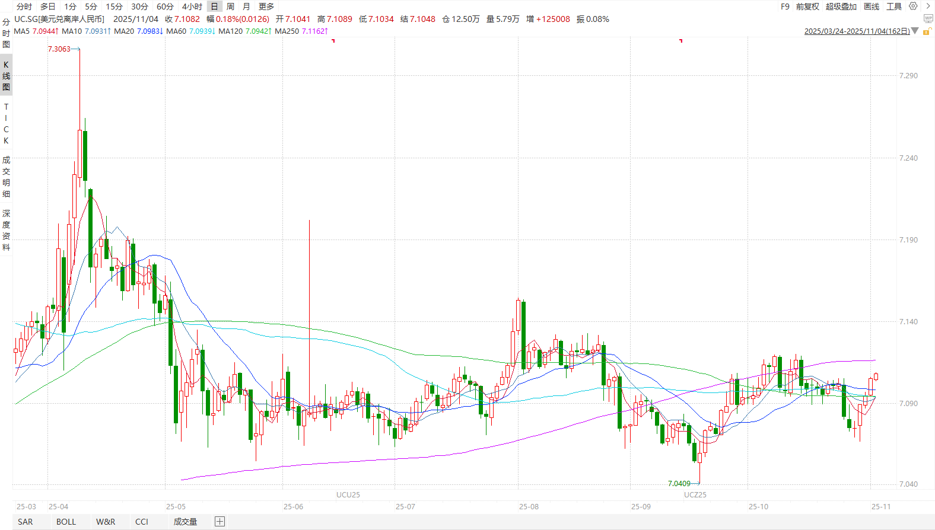
资料来源：Wind，瑞达国际
图表 5 新交所美元兑人民币期货UC涨跌幅（%）
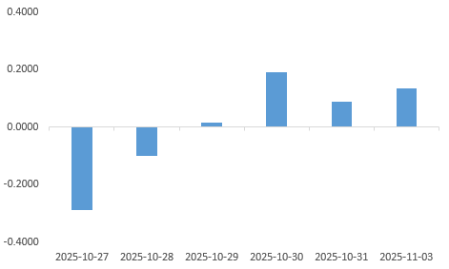
资料来源：Wind，瑞达国际
图表 6 在岸、离岸人民币及价差

资料来源：Wind，瑞达国际
- 后市展望
美国就业咨询公司“挑战者企业”最新报告显示，截至今年9月，美国企业宣布的裁员人数已接近95万，创下2020年以来同期最高水平，超过除新冠疫情首年外自2009年以来任何完整年度，政府部门成为裁员重灾区，今年已有近30万个职位被削减。此外，10月ISM制造业PMI指数为48.7，连续第八个月萎缩，不及预期的49.5，前值为49.1。但此前美联储主席鲍威尔于降息后罕见放鹰：“12月进一步降息远非板上钉钉。”据CME FedWatch工具显示，12月降息25基点的概率已从一周前的93%骤降至63%。上周中美双方于吉隆坡经贸磋商会议达成多项突破性共识，贸易战好转预期改善。
国内端，10月我国制造业PMI录得49，前值49.8，受“十一”假期前部分需求提前释放及国际环境更趋复杂等因素影响，制造业景气度下滑，生产指数和新订单指数分别为49.7和48.8，比上月下降2.2个和0.9个百分点，制造业企业生产和市场需求均有所回落，并且均位于收缩区间。国家外汇局发布通知，从推动便利化政策优化扩围、支持贸易新业态等创新业务健康发展、提升服务贸易企业资金使用效率三个方面推出9项政策措施，进一步便利市场经营主体办理跨境贸易业务，有利于人民币发展。综上，人民币汇率在美联储降息的背景下料小幅波动。

△ 免责声明
此报告由瑞达国际所编制。本报告采用之资料及意见均相信可靠及准确，但本公司并不对各分析或有关资料之可靠性及准确性作出全面性保证。本报告只供客户或读者作参考之用，客户或读者不应完全依靠本报告内容作为投资准则。
本报告之资料及意见如有任何更改，恕不另行通知。本报告并非及并无意图构成任何作价或招揽进行买卖本报告 提及的商品。本公司不会对任何因依靠本报告作出任何买卖而引致之任何损失承担任何责任。



24小时客服电话： 00852 - 25342000/86 - 13603059885
24小时传真电话： 00852 - 25632368
客服邮箱： cs@ruida- int . com
客服QQ： 203195058/2938472186
网址：www. ruida- int . com
地址: 香港湾仔菲林明道8号大同大厦17楼05 - 06室

